**SKRIPSI**

**PROTOTIPE SISTEM MONITORING DAN KONTROL PENDISTRIBUSIAN AIR CERDAS PADA RT 7 PURI PERMAI 3 TIGARAKSA**



**Disusun oleh :**

|  |  |  |
| --- | --- | --- |
| **NAMA** | **:** | **MUHAMMAD RAHMAT** |
| **NPM** | **:** | **2020806108** |
| **PROGRAM STUDI** | **:** | **TEKNOLOGI INFORMASI** |

**Untuk Memenuhi Sebagian Dari Syarat – Syarat**

**Guna Untuk Mencapai Gelar Sarjana Komputer**

**UNIVERSITAS INSAN PEMBANGUNAN INDONESIA**

**Jl. Raya Serang Km. 10 Bitung – Tangerang**

***Web*site : https:www.unipem.ac.id**

**Email :** [**info@unipem.ac.id**](mailto:info@unipem.ac.id)

**Telp. (021) 59492836**

**Fax. (021) 59492837**

**Th. Akademik 2022/2023**

**KATA PENGANTAR**

Alhamdulillah,puji dan syukur penulis panjatkan kepada Allah SWT yang telah melimpahkan segala rahmat dan karunianya,sehingga penulis dapat menyelesaikan skripsi ini dengan judul “Prototipe monitoring dan pendistribusian air di Puri Permai 3 Tigaraksa”.

Adapun maksud dari penyusunan skripsi ini adalah untuk memenuhi syarat guna menyelesaikan Program Studi Strata Satu (S1) pada Universitas Insan Pembangunan Indonesia.Dalam penyusunan skripsi ini,banyak pihak yang telah membantu dalam penyusunan skripsi ini.Penulis menyadari bahwa skripsi ini masih banyaak kekurangan dalam p enulisan dan penggunaan tata Bahasa Indonesia yang digunakan,untuk itu kritik dan saran yang sifatnya mebangun dari berbagai pihak sangat diharapkan dalam rangka penyempurnaan penulisan skripsi ini.

Dalam menyelesaikan skripsi ini,penulis banyak menerima bantuan dan bimbingan yang sangat berharga dari berbagai pihak.Untuk itu penunlis mengucapkan terima kasih kepada:

1. Bapak H.Soebari Hadi Prayitno,selaku Ketua Yayasan Pendidikan Insan Pembangunan.
2. Bapak Dr. Drs. Karnawi Kamar, M.M, selaku ketua Universitas Insan Pembangunan Indonesia.
3. Ibu Assc. Prof. Dr. Dra Fransisca Sestri , G., MM, selaku rektor Universitas Insan Pembangunan Indonesia.
4. Ibu Nurasiah, S.Kom, MMSI, selaku Dekan Fakultas Ilmu Komputer.
5. Bapak Yoga Prihastomo , S.Kom, M.Kom ,selaku dosen pembimbing yang selalu memberi masukan-masukan dalam proses penyusunan skripsi ini.
6. Seluruh Dosen Universitas Insan Pembangunan Indonesia.
7. Kedua Orang Tua ,yang selalu mengiringi dengan doa yang sangat mulia dalam hidup saya.
8. Retno Dwi Gunarni ,selaku istri saya yang selalu mendukung dalam proses penyusunan skripsi ini.
9. Dan rekan-rekan maupun pihak-pihak yang tidak bisa saya sebutkan satu persatu.

Penulis menyadari bahwa masih banyak kekurangan dalam penulisan skripsi ini.Untuk itu penulis memerlukan kritik dan saran untuk perbaikan dikemudian hari.Penulis berharap skripsi ini dapat memberikan manfaat untuk kita semua khususnya bagi penulis.

Tangerang ,1 Januari 2024

MUHAMMAD RAHMAT

**ABSTRAK**

Dalam era digital saat ini, kebutuhan akan teknologi yang dapat memfasilitasi efisiensi dan keterjangkauan dalam pengelolaan sumber daya menjadi semakin penting. Skripsi ini bertujuan untuk mengembangkan prototipe sistem monitoring dan pendistribusian air untuk RT menggunakan mikrokontroller ESP32 yang memungkinkan kontrol melalui platform web dan mobile. Metodologi penelitian yang digunakan adalah pendekatan desain dan implementasi sistem berbasis mikrokontroller dengan integrasi antarmuka web dan aplikasi mobile. Hasil penelitian menunjukkan bahwa prototipe yang dikembangkan efektif dalam memonitoring dan mendistribusikan air, serta memberikan kemudahan akses dan kontrol bagi pengguna melalui antarmuka yang intuitif. Lebih lanjut, penggunaan prototipe ini telah terbukti dapat meningkatkan efisiensi dalam hal waktu dan tenaga, sehingga dapat menjadi solusi yang inovatif dalam pengelolaan sumber daya air di tingkat RT.

**Kata Kunci**: Prototipe, Monitoring, Pendistribusian Air, ESP32, Web, Mobile, Efisiensi.

**DAFTAR ISI**

**BAB I**

**PENDAHULUAN**

* 1. **Latar Belakang Masalah**

Air merupakan sumber kehidupan yang vital bagi semua makhluk di Bumi, termasuk manusia. Di banyak wilayah, termasuk di RT 7, keberadaan sumber mata air yang memadai menjadi tantangan tersendiri. RT 7 menghadapi kesulitan dalam memperoleh sumber mata air yang stabil, memicu kebutuhan untuk mencari solusi inovatif dalam pendistribusian air. Salah satu langkah yang diambil adalah menentukan satu titik spesifik untuk pengeboran pompa air satelit guna memaksimalkan pemanfaatan sumber air yang ada. Namun, tantangan tidak berhenti di situ. Faktanya, masyarakat di RT 7 juga menghadapi kendala waktu dan sumber daya untuk melakukan monitoring dan pengisian toren air di rumah masing-masing.

Salah satu masalah utama dalam pendistribusian air adalah kurangnya pengawasan dan kontrol secara real-time. Sistem tradisional seringkali hanya mengandalkan pengukuran manual yang rentan terhadap keterlambatan dan kurangnya akurasi. Oleh karena itu, diperlukan sistem monitoring dan kontrol yang canggih dan otomatis untuk meningkatkan efisiensi dan akurasi dalam pendistribusian air pada perumahan.

Pemanfaatan teknologi mikrokontroler, seperti ESP32, dalam sistem monitoring dan kontrol menjadi solusi yang potensial untuk meningkatkan efisiensi distribusi air pada perumahan. ESP32 sebagai bagian inti sistem dapat mengintegrasikan data dari berbagai sensor, seperti sensor ultrasonik, untuk mengukur level air pada tangki penyimpanan. Penelitian terdahulu telah menunjukkan bahwa penggunaan sensor ultrasonik dapat memberikan data yang akurat dan real-time terkait ketersediaan air pada suatu tempat.

Selanjutnya, penggunaan solenoid valve dan relay sebagai bagian dari sistem kontrol memungkinkan otomatisasi pengaturan distribusi air berdasarkan informasi yang diperoleh dari sensor. Penelitian sebelumnya telah membuktikan bahwa penggunaan solenoid valve dapat meningkatkan efisiensi penggunaan air dengan mengatur aliran air secara tepat sesuai kebutuhan. Integrasi water pump dalam sistem ini juga menjadi aspek penting untuk menjamin distribusi air yang lancar dan konsisten.

Dalam literatur sebelumnya, beberapa penelitian telah mengeksplorasi teknologi Internet of Things (IoT) sebagai solusi untuk masalah pengelolaan sumber daya, termasuk air. Menurut Jones et al. (2018), penerapan IoT dalam sistem pengelolaan air dapat meningkatkan efisiensi penggunaan sumber daya dan memudahkan monitoring secara real-time. Selain itu, riset oleh Smith dan Tan (2019) menunjukkan bahwa integrasi IoT dalam pendistribusian air memiliki potensi untuk mengurangi pemborosan air dan meningkatkan distribusi air yang merata ke seluruh rumah tangga. Namun, kebanyakan penelitian sebelumnya lebih fokus pada aplikasi skala besar dan kurang menitikberatkan pada kebutuhan masyarakat skala kecil seperti RT 7.  
  
Mengingat keterbatasan sumber mata air, waktu, dan sumber daya manusia yang terbatas, serta potensi solusi yang ditawarkan oleh teknologi IoT, penelitian ini berupaya mengembangkan sebuah prototype sistem yang dapat meningkatkan efisiensi pendistribusian air di RT 7. Sistem ini didesain menggunakan modul ESP32, sebuah perangkat yang memungkinkan integrasi antara sensor, aktuator, dan sistem kontrol yang dapat diakses melalui jaringan internet. Dengan demikian, diharapkan prototype ini tidak hanya meningkatkan efisiensi penggunaan daya namun juga memfasilitasi mobilitas pendistribusian air, meminimalkan intervensi manusia, dan memastikan keberlanjutan pemanfaatan sumber air yang ada di RT 7.  
  
 Dengan memadukan pengetahuan dari literatur sebelumnya dan tantangan yang dihadapi oleh RT 7, penelitian ini bertujuan untuk memberikan solusi praktis dan inovatif dalam pendistribusian air dengan memanfaatkan potensi teknologi IoT dan ESP32. Melalui pendekatan ini, diharapkan masyarakat di RT 7 dapat memperoleh akses air yang lebih mudah, efisien, dan berkelanjutan, sehingga meningkatkan kualitas hidup dan pemanfaatan sumber daya alam yang lebih berkelanjutan.

* 1. **Identifikasi Masalah**

Berdasarkan latar belakang masalah yang penulis paparkan diatas,maka penulis dapat mengidentifikasi masalah sebagai berikut:

1.Sistem pendistribusian air saat ini mungkin kurang dilengkapi dengan mekanisme otomatisasi.

2.Sensor level air yang tidak akurat atau tidak kalibrasi dengan baik.

3. Ketidakmampuan alat pengukur ketinggiana air untuk berkomunikasi secara langsung dengan solenoid valve atau mekanisme kontrol.

4. Sistem pendistribusian air mungkin tidak memberikan informasi atau peringatan yang cukup kepada pengguna tentang status tangki penyimpanan air.

* 1. **Ruang Lingkup / Batasan Masalah**

Ruang lingkup dibuat agar penulis tidak keluar dari pokok pembahasan yang telah ditentukan,maka ruang lingkup pembahasan dibatasi pada:

1. Penelitian yang dilakukan berupa prototipe.
2. Menggunakan ESP32 sebagai mikrokontroller.
3. Penelitian ini terfokus dan hanya mencakup skala rumah tangga.
4. Sistem monitoring dan kontrol dapat diakses pada web local pada jaringan WiFi yang digunakan.
5. Hanya perangkat yang memasuki jaringan yang telah ditentukan dapat mengakses web.
6. Alat yang dirancang dapat memonitor on/off pompa.
   1. **Rumusan Masalah**

Berdasarkan latar belakang masalah yang penulis paparkan diatas,maka penulis dapat merumuskan masalah sebagai berikut:

1. Bagaimana meningkatkan efisiensi distribusi air pada perumahan dengan mengintegrasikan ESP32, sensor ultrasonik, dan solenoid valve dalam sistem monitoring dan kontrol?
2. Apa saja kendala utama yang dihadapi dalam pengelolaan pendistribusian air di lingkungan perumahan, khususnya terkait pemborosan air saat pengisian tangki penyimpanan yang sudah penuh?
3. Bagaimana merancang dan mengimplementasikan sistem monitoring dan kontrol pendistribusian air yang dapat diakses melalui web menggunakan ESP32, sensor ultrasonik, dan solenoid valve?

**1.5 Tujuan Penelitian:**

1. Meningkatkan efisiensi distribusi air pada perumahan dengan mengintegrasikan teknologi ESP32, sensor ultrasonik, dan solenoid valve dalam sistem monitoring dan kontrol.

2. Mengidentifikasi kendala utama yang terkait dengan pemborosan air saat pengisian tangki penyimpanan yang sudah penuh pada sistem distribusi air perumahan.

3. Merancang dan mengimplementasikan sistem monitoring dan kontrol pendistribusian air yang dapat diakses melalui web, memanfaatkan modul WiFi pada ESP32 dan localhost.

**1.6 Manfaat Penelitian**

Manfaat kegitian penelitian ini adalah:

1. Bagi RT (Rukun Tetangga) dan Lingkungan Perumahan:

1. Peningkatan Efisiensi Air: Implementasi sistem monitoring dan kontrol akan membantu RT dalam mengoptimalkan penggunaan air, mengurangi pemborosan, dan meningkatkan efisiensi distribusi air di lingkungan perumahan.
2. Penghematan Biaya: Dengan mengurangi pemborosan air, RT dapat menghemat biaya operasional yang terkait dengan penyediaan air bersih, yang pada gilirannya dapat digunakan untuk pembangunan dan pemeliharaan fasilitas lainnya.

2. Bagi Insan Pembangunan:

1. Hasil penelitian ini diharapkan dapat menjadi literatur yang bermanfaat dalam memperkaya ilmu yang berkaitan dengan teknologi informasi.
2. Pemberdayaan Teknologi: Penggunaan ESP32 dan teknologi Internet of Things (IoT) dalam sistem dapat mendorong pengembangan teknologi berbasis IoT di bidang pengelolaan air rumah tangga.

3. Bagi Penulis:

1. Kontribusi Ilmiah: Penulis mendapatkan manfaat dari kontribusi ilmiah dengan merancang, mengimplementasikan, dan mengevaluasi sistem yang inovatif dalam pengelolaan distribusi air. Ini dapat meningkatkan reputasi akademik dan profesional penulis.
2. Pengalaman Praktis: Peneliti dapat memperoleh pengalaman praktis dalam merancang dan menerapkan solusi teknologi untuk masalah dunia nyata, meningkatkan kompetensi mereka di bidang teknologi informasi dan pengelolaan sumber daya air.

4. Bagi Peneliti Selanjutnya:

1. Dasar untuk Penelitian Lanjutan: Penelitian ini dapat menjadi dasar bagi peneliti selanjutnya untuk menjelajahi lebih lanjut topik terkait, seperti pengembangan sistem yang lebih canggih, integrasi teknologi IoT lainnya, atau aspek keamanan sistem.
2. Peningkatan Keberlanjutan: Temuan dan rekomendasi dari penelitian ini dapat membantu peneliti selanjutnya dalam mengembangkan solusi yang lebih berkelanjutan dan dapat diadopsi secara luas dalam konteks pengelolaan air di perumahan.

**BAB II**

**LANDASAN TEORI**

**2.1 Tinjauan Pustaka**

**2.1.1 Pengertian monitoring**

Pengertian  *monitoring* atau pemantauan menurut Fietri dan Ilham(2021:25) Monitoring adalah sebuah siklus kegiatan yang meliputi proses pengumpulan ,peninjauan ulang pelaporan dan tindakan atas informasi suatu proses yang sedang diimplementasikan.

Sedangkan pengertian *monitoring* menurut Mudjahudin dan Putra (2010) Monitoring dapat didefinisikan sebagai suatu proses mengukur,mencatat,mengumpulkan,memproses dan mengkomunikasikan informasi untuk membantu pengambilan keputusan manajemen proyek.

**2.1.2 Pengertian distribusi**

Menurut Subagyo,Nur,& Indra (2018) Distribusi merupakan pergerakan atau perpindahan barang atau jasa dari sumber sampai ke konsumen akhir,konsumen atau pengguna,melalui saluran distribusi dan gerakan pembayaran dalam arah yang berlawanan sampai ke produsen asli atau pemasok.

Menurut Anwar (2008:125) dalam kamus besar Bahasa Indonesia,pengertian disitribusi adalah pembagian pengiriman barang-barang kepada orang banyak atau ke beberapa tempat.

**2.1.3 Pengertian Prototipe**

Menurut Darmawan dan Fauzi (2013),prototipe adalah suatu versi dari sebuah sistem potensial yang memberikan ide dari para pengembang dan calon pengguna,bagaimana sistem akan berfungsi dalam bentuk yang telah selesai.

Menurut karya tulis yang diterbitkan oleh Universitas Bina Nusantara, yakni menurut Satzinger, Jackson, dan juga Burd (2010), prototype adalah sebuah model kerja awal dari sebuah sistem yang lebih besar.

Kemudian, menurut Cegielski, Prince, dan juga Rainer (2013), pengertian dari prototype adalah sebuah model kerja yang berskala kecil dari keseluruhan sistem ataupun model yang hanya berisi mengenai komponen dari sistem yang baru.

Menurut Hendrik (2023) Prototipe adalah sebuah proses perancangan sistem dengan cara membentuk contoh dan juga standar ukurang yang akan dikerjakan nantinya.

**2.1.4 Pengertian IoT**

IoT(Internet of Things ) adalah sebuah konsep yang mengacu pada jaringan objek fisik yang terhubung ke internet dan dapat saling bertukar data tanpa perlu campur tangan manusia.Dengan kata lain .IoT merujuk pada kemampuan suatu benda atau perangkat untuk terhubung dengan internet ,mengumpulkan data, dan bertindak sesuai dengan data tersebut (Hassan et al,. 2023).

Menurut Mudjanarko(2017) *Internet of Things* adalah sebuah konsep atau scenario dari objek yang memiliki kemampuan untuk mentransfer data melalui jaringan tanpa memerlukan interaksi manusia ke manusia atau manusia ke computer.

Menurut Efendi (2018) *Internet of Things*  merupakan suatu konsep yang bertujuan untuk memperluas manfaat dari konektivitas internet yang tersambung secara terus menerus .

**2.1.5 Pengertian Web Server**

Web **server**  adalah software yang memberikan layanan daya yang mempunyai fungsi untuk menerima permintaan HTTP(Hyper Text Transfer Protocol) atau HTTPS yang dikirim oleh klien melalui web browser dan mengirimkan kembali hasilnya dalam bentuk halaman web yang umumnya berbentuk dokumen HTML (Hyper Text Markup Language).Web server berguna sebagai tempat aplikasi web dan sebagai penerima request dari client (Indra Warman dan Zahni, 2013).

**2.1.6 Pengertian Web**

Web adalah suatu system yang berkaitan dengan dokumen digunakan sebagai media untuk menampilkan teks ,gambar,multimedia dan lainnya pada jaringan internet(Sibero,2013).

Web merupakan salah satu layanan yang didapat oleh pemakai computer yang terhubung dengan fasilitas *hypertext* untuk menampilkan data berupa teks,gambar,suara,animasi dan multimedia lainnya (Kustiyaningsih dan Devie, 2011).

**2.1.7 Unified Modelling Language**

Menurut Ariani R Sukamto (2017) “UML adalah bahasa visual dalam pemodelan dan komunikasi mengenai sebuah system yang disertai dengan penggunaan diagram teks-teks pendukung”.

Menurut Booch (2005) ,UML (Unified Modeling Language) merupakan suatu bahasa.Suatu bahasa terdiri dari kata-kata dan memiliki aturan untuk menggabungkan kata-kata tersebut sehingga tercipta komunikasi.Sebuah pemodelan bahasa adalah suatu bahasa dimana kata-kata dan aturannya berfokus pada penggambaran system secara konseptual dan fisik.Sebuah pemodelan bahasa seperti UML telah menjadi bahasa standar untuk merencanakan suatu aplikasi.

UML mempunyai dua tipe diagram,structural dan behavioural.Struktural diagram menggambarkan bagian statik dari system.Behavioural diagram menggambarkan bagian dinamik dari system.

1. Struktural
   1. *Class diagram* menggambarkan hubungan antar objek.
   2. *Component diagram* adalah komponen dan hubungan yang mengilustrasikan implementasi sistem.
   3. *Deployment diagram* adalah konfigurasi waktu kerja dari node dan objek yang memiliki node.
   4. *Object diagram* memberikan pandangan lebih rinci terhadap hubungan antar objek dalam waktu tertentu.
   5. *Package diagram* adalah diagram struktur UML yang menunjukkan paket dan ketergantungan antar paket.
   6. *Composite structure diagram* adalah diagram yang menggambarkan struktur internal dari pengklasifikasi terstruktur dengan menggunakan bagian,pelabuhan dan konektor.
   7. *Profile diagram* jenis diagram UML yang digunakan untuk menunjukkan penggunaan subset atau bagian dari suatu bahasa pemodelan UML dalam konteks tertentu.
2. Behavioural
   1. *Use case diagram* menunjukkan interaksi antara aktor (pengguna) dan sistem.
   2. *Activity diagram* menunjukkan alur kerja atau aktivitas dalam suatu proses.
   3. *State machine diagram* menggambarkan perubahan dan transisi keadaan sebuah objek pada program sebagai akibat dari stimulant yang diterima.
   4. *Sequence diagram* menunjukkan urutan interaksi antara objek dalam waktu.
   5. *Communication diagram* menunjukkan interaksi antara kelas dan aktor dalam sistem,diagram ini hanya menampilkan pesan masukan atau pesan yang dikirim oleh aktor dan objek lain untuk use case tertentu.
   6. *Interaction overview diagram* menggambarkan interaksi dimana pesan dan jalur kehidupan disembunyikan.
   7. *Timing diagram* menunjukkan factor pembatas waktu diantara perubahan state pada objek yang berbeda.

Pada penelitian ini ,penulis menggunakan 3 diagram yakni :

1. Use Case Diagram

Menurut Seidl,dkk (2015), use case diagram adalah diagram yang memungkinkan kita untuk menggambarkan kemungkinan scenario penggunaan yang dikembangkan sistem.Sedangkan menurut Unhelkar (2018),use case adalah model persyaratan sistem pada tingkat tinggi .Use case diagram terutama digunakann untuk memvisualkan use case dan interaksinya.

Dapat disimpulkan,use case diagram merupakan alat yang sangat bermanfaat dalam menggambarkan dan memahami interaksi pengguna dengan sistem serta memodelkan kebutuhan fungsional sistem pada tingkat tinggi.

1. Activity diagram

Menurut Sukamto dan Shalahuddin (2014) activity diagram adalah menggambarkan aliran kerja atau aktivitas dari sebuah sistem atau proses bisnis atau menu yang ada pada sistem.Diagram aktifitas menggambarkan aktifitas sistem bukan apa yang dilakukan oleh aktor.

Menurut Nugroho (2010),activity diagram merupakan bentuk khusus dari state machine yang bertujun memodelkan komputasi-komputasi dan aliran kerja yang terjadi dalam sistem yang sedang di kembangkan.

Jadi diagram aktivitas adalah diagram yang menggambarkan aktivitas sistem bukan apa yang dilakukan aktor atau pengguna.

1. Sequence diagram

Menurut Valacich & George (2016) sequence diagram menggambarkan interaksi antar objek selama jangka waktu tertentu.Karena pola interaksi bervariasi dari satu use ke yang lain,setiap sequence diagram hanya menunjukkan interaksi yang berkaitan dengan use case yang spesifik.Sedangkan menurut Unhelkar (2018),sequence diagram mewakiliki interaksi terperinci antara aktor dan sistem atau antara objek yang berkolaborasi dalam blok waktu tertentu.

Jadi,sequence diagram memberikan gambaran terperinci mengenai interaksi antar objek atau aktor dalam sistem selama waktu tertentu tetapi tingkat fokusnya dapat disesuaikan berdasarkan kebutuhan dan konteks use case yang sedang di pertimbangkan.

* 1. **Penelitian Sebelumnya**

Penelitian ini membutuhkan rujukan sebagai bahan informasi lain guna mendukung penelitian,beberapa penelitian yang sudah dilakukan yang relevan dengan penelitian ini adalah:

|  |  |  |  |  |
| --- | --- | --- | --- | --- |
| **Deskripsi** | **Penelitian terdahulu** | | | **Penelitian sekarang** |
| **Penulis** | Bagus Setiawan | Syahban Rangkuti, Eliyana Firmansyah | I Komang Agus Hari Anggara | Muhammad Rahmat |
| **Judul** | MONITORING KETINGGIAN DAN VOLUME AIR PADA TANDON DI INTEGRATED LABORATORY FAKULTAS SAINS DAN TEKNOLOGI BERBASIS INTERNET OF THINGS MENGGUNAKAN BOT TELEGRAM | Rancang Bangun Sistem Distribusi Air Berbasis Smartphone | 2022 | Prototipe sistem monitoring dan kontrol pendistribusian air cerdas pada rt 7 puri permai 3 tigaraksa |
| **Masalah** | Universitas Islam Negeri Walisongo Semarang | Universitas Bina Bangsa | Politeknik Negeri Bali | Sering terjadi pemborosan karena sering tumpah saat pengisian toren telah penuh dan pusat kontrol jauh dari rumah |
| **Metode** | Memantau ketinggian dan volume air pada tandon di integrated laboratory Fakultas Sains dan Teknologi berbasis Internet of Things menggunakan bot Telegram | Monitoring level air dan pendistribusian berbasis internet of things melalui smartphone | Dapat mengetahui implementasi alat ukur ketinggian tangki air berbasis IoT. | Meningkatkan efisiensi distribusi air pada perumahan dengan mengintegrasikan teknologi ESP32, sensor ultrasonik, dan solenoid valve dalam sistem monitoring dan kontrol. |
| **Solusi** | **NodeMCU** | ESP32S | ESP32 | ESP32 |

* 1. **Alat-alat yang digunakan**

**2.3.1 Tandon**

Tandon air adalah salah satu barang yang penting dan sangat dibutuhkan oleh setiap rumah alat yang digunakan untuk menampung air .Air bersih akan ditampung di tandong sebagai penyimpanan air sebelum didistribusikan ( Fita et al., 2023 ).

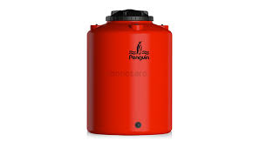

*Gambar 2.1 Tandon Air*

**2.3.2 ESP32**

ESP32 adalah salah satu keluarga mikrokontroler yang dikenalkan dan dikembangkan oleh Espressif System. ESP32 ini merupakan penerus dari mikrokontroller ESP8266. Mikrokontroler satu ini compatible dengan Arduino IDE. Pada mikrokontroler ini sudah tersedia modul WiFi dan ditambah dengan BLE (Bluetooth Low Energy) dalam chip sehingga sangat mendukung dan dapat menjadi pilihan bagus untuk membuat sistem aplikasi Internet of Things (Sulistio et al,. 2021).

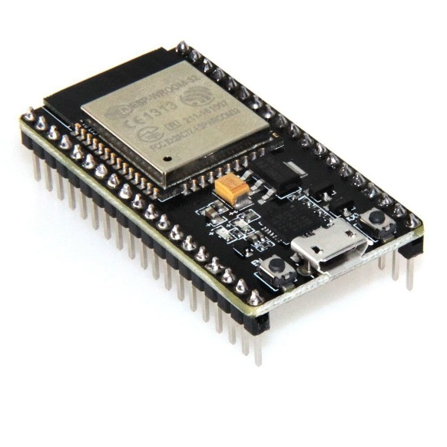

*Gambar 2.2 ESP32*

**Spesifikasi Mikrokontroler ESP32**

|  |  |
| --- | --- |
| Aspek | Keterangan |
| Prosesor | Xtensa dual-core (or single-core) 32-bit LX6 microprocessor, operating at 160 or 240 MHz. |
| Memori | 520 KB SRAM |
| Wireless connectivity | Wi-Fi 802.11 b/g/n, Bluetooth v4.2 BR/EDR and BLE (shares the radio with Wi-Fi). |
| Peripheral I/O | 12-bit SAR ADC (up to 18 channels), 2x 8-bit DACs, 10x touch sensors (capacitive sensing GPIOs), 4x SPI, 2x I2S interfaces, 2x I2C interfaces, 3x UART, SD/SDIO/CE-ATA/MMC/eMMC host controller, SDIO/SPI slave controller, Ethernet MAC interface, CAN bus 2.0, infrared remote controller (TX/RX, up to 8 channels), motor PWM, LED PWM (up to 16 channels), hall effect sensor, ultra low power analog pre-amplifier. |
| Security | IEEE 802.11 standard security, secure boot, flash encryption, 1024-bit OTP (up to 768-bit for customers), cryptographic hardware acceleration (AES, SHA-2, RSA, ECC), random number generator (RNG). |

*Tabel 2.1 Spesifikasi ESP32*

**Software Pemrograman untuk Memprogram Mikrokontroler ESP32**

* **IDE Arduino**
* **Pinout modul ESP32**
* **PlatformIO**
* **Framework Pengembangan IoT Espressif**
* **Plugin Eclipse ESP-IDF**
* **Ekstensi Kode Visual Studio ESP-IDF**
  + 1. **Arduino IDE**

Arduino IDE adalah *software* yang digunakan untuk membuat *sketch* pemrograman atau dengan kata lain arduino IDE sebagai media untuk pemrograman pada board yang ingin diprogram.Arduino IDE ini berguna untuk mengedit,membuat ,meng-*upload* ke board yang ditentukan dan meng-*coding* program tertentu.Arduino IDE dibuat dari bahasa pemrograman JAVA,yang dilengkapi dengan *library* C/C+ (*wiring)* yang membuat operasi *input/ouput* lebih mudah(Erintafifah et al,. 2021).

Sketch adalah sebuah sebuah rangkaian bahasa pemrograman yang berisi logika dan algoritma yang akan dimasukkan ke dalam sebuah IC mikrokontroller yang terdapat pada Arduino Board.Berikut tampilan dari Arduino IDE berikut bagian-bagiannya beserta penjelasannya.

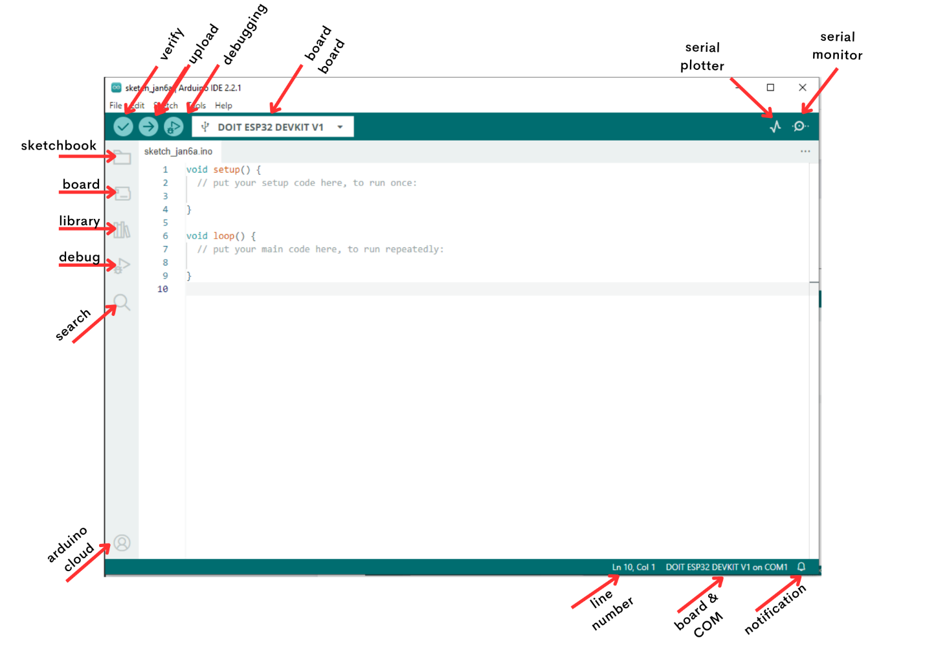

*Gambar 2.3 Sketch Arduino IDE*

* 1. **Verify :** Tombol ini berfungsi untuk memverifikasi atau compile sketch yang sudah dibuat sebelum diupload ke arduino board.Pada saat verify ini dilakukan,setiap kesalahan pada saat pembuatan sketch akan ditampilkan atau akan muncul error.
  2. **Upload :** Tombol ini digunakan untuk memasukkan / mengupload sketch ke arduino board.Pada saat tombol upload ditekan,secara otomatis arduino akan melakukan verify/compile sketch terlebih dahulu.
  3. **Debugging :** Tombol ini untuk mengidentifikasi, menganalisis, dan memperbaiki kesalahan atau bug dalam kode program yang mungkin tidak dapat terdeteksi hanya dengan proses kompilasi.
  4. **Board :** Memilih jenis board yang digunakan.
  5. **Sketchbook :** direktori atau folder di sistem file Anda di mana proyek Arduino (yang disebut sebagai "sketch") disimpan. Ini mencakup program-program yang Anda tulis untuk mikrokontroler Arduino.
  6. **Board Manager :** Board Manager pada Arduino IDE adalah alat yang memungkinkan Anda mengelola, menginstal, dan memperbarui platform mikrokontroler yang kompatibel dengan Arduino IDE.
  7. **Library :** Library pada Arduino IDE adalah kumpulan kode yang dapat digunakan kembali untuk memperluas fungsionalitas dan kemampuan mikrokontroler Arduino.
  8. **Debug :** Debugging adalah proses identifikasi, analisis, dan perbaikan kesalahan atau bug dalam kode program.
  9. **Search :** Fitur pencarian pada Arduino IDE memungkinkan Anda mencari perangkat lunak atau konten lainnya di dalam IDE, termasuk contoh kode, library, dan dokumentasi.
  10. **Arduino Cloud :** Platform cloud yang terhubung ke Arduino IDE. Ini memungkinkan pengguna menyimpan dan mengelola proyek Arduino secara online, berbagi proyek dengan orang lain, serta memberikan kemampuan untuk memprogram mikrokontroler Arduino secara langsung dari cloud.
  11. **Serial Plotter :** Serial Plotter adalah alat di Arduino IDE yang memungkinkan pengguna memvisualisasikan data numerik dalam bentuk grafik. Ini berguna untuk memantau perubahan nilai variabel atau data dari mikrokontroler secara real-time.
  12. **Serial Monitor :** Serial Monitor adalah alat di Arduino IDE yang memungkinkan pengguna memantau data yang dikirim dan diterima melalui koneksi serial antara Arduino dan komputer. Ini berguna untuk debugging dan pemantauan komunikasi serial.
      1. **Sensor Ultrasonik HY-SRF05**

Sensor ultrasonik adalah sebuah sensor yang berfungsi untuk mengubah besaran fisis(bunyi) menjadi besaran listrik dan sebaliknya.Prinsip kerjanya didasarkan pada pantulan gelombang suara(ultrasonik) untuk menentukan eksistensi atau jarak suatu benda.Gelombang ultrasonik memiliki frekuensi tinggi,khususnya 20.000 Hz,yang tidak dapat didengar oleh telinga manusia.

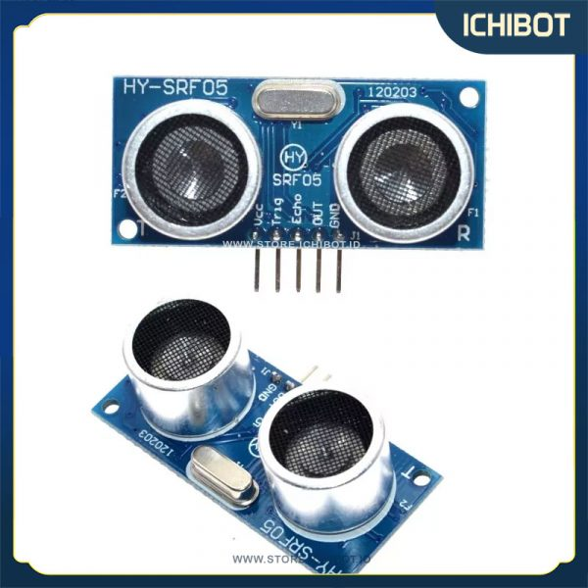

*Gambar 2.4 Sensor Ultrasonik HY-SRF05*

Salah satu jenis sensor ultrasonik adalah HY-SRF05 seperti yang ditampilan pada gambar 2.4. Sensor ultrasonik inilah yang digunakan pada penelitian ini.Cara kerja sensor ultrasonik melibatkan penggunaan piezoelektrik untuk menghasilkan gelombang ultrasonik dengan frekuensi tertentu ,umumnya 40 kHz.Gelombang ini dipancarkan ke suatu target dan saat gelombang menyentuh permukaan target ,akan terjadi pantulan.Gelombang yang dipancarkan akan merambat sebagai gelombang bunti dengan kecepatan (*v* ) sekitar 340 m/s.Sensor akan menangkap gelombang pantulan dan dengan menghitung selisih waktu antara pengiriman gelombang dan penerimanaan gelombang pantul,sensor dapat menghitung jarak dengan rumus :

$S=\frac{v . t}{2}$

S = Jarak

v = Kecepatan gelombang

t = waktu

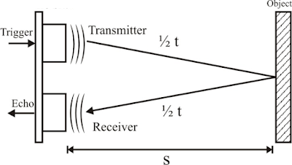

*Gambar 2.5 Cara Kerja Sensor Ulltrasonik HY-SRF05*

Dimana S merupakan jarak antara sensor ultrasonik dengan benda (bidang pantul), dan t adalah selisih antara waktu pemancaran gelombang oleh transmitter dan waktu ketika gelombang pantul diterima receiver.

Sensor ini memiliki 5 pin yakni :

1. **VCC (Power Supply)**

Ini adalah pin untuk memberikan tegangan positif ke sensor.Biasanya dihubungkan dengan sumber daya 5V pada mikrokontroler atau modul lainnya.

1. **Trig (Trigger Input)**

Pin ini digunakan untuk memicu pengiriman sinyal ultrasonik.

1. **Echo (Echo Output)**

Pin ini digunakan untuk mendeteksi sinyal pantulan ultrasonik.

1. **GND**

Ground/0V Power Supply.Pin sumber negatif sensor.

|  |  |
| --- | --- |
| Fitur & Spesifikasi | Keterangan |
| Tegangan | 5V |
| Arus statik | Maks. 15mA |
| Frekuensi | 40kHz |
| Sinyal output | High level 5V, low level 0V |
| Sudut sensor | Maks. 15derajat |
| Jarak deteksi | 2cm – 450cm |
| Kepresisian | 0.3cm |
| Sinyal trigger | 10µs TTL impulse |
| Sinyal echo | Sinyal output TTL PWL |
| Dimensi | 44 x 20 x 15mm |

*Tabel 2.2 Fitur dan spesifikasi HY-SRF05*

* + 1. **Relay Module**

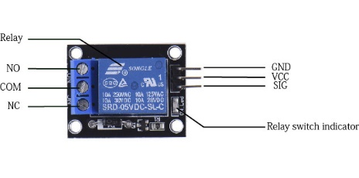

*Gambar 2.5 Relay Module*

Menurut Aldy Razor (2020) relay adalah salaha satu piranti yang beroperasi berdasarkan prinsip elektromagnetik untuk menggerakkan kontraktor guna memindahkan posisi ON ke OFF atau sebaliknya dengan memanfaatkan tenaga listrik.

Modul relay tersebut memiliki dua sisi yaitu sisi *trigger*  terdiri dari :

* DC+ : tegangan DC positif (5volt)
* DC- : ground
* IN : sinyal masukan untuk mengendalikan sisi

Sedangkan sisi switch terdiri dari :

* NO : *Normally Open,*jika rangkaian dihubungkan di pin ini maka koneksi antara COM dan akan open secara default.
* NC : *Normally Close.*kebalikan dari NO,jika rangkaian dihubungkan di pin ini maka koneksi antara COM dan NC akan close secara default.
* COM : *Common.*
  + 1. **Selenoid Valve**

Selenoid valve atau juga dikenal sebagai katup selenoid merupakan salah satu jenis katup yang bekerja dengan bantuan medan magnet dari sebuah selenoid.Dalam hal ini ,selenoid berupa kumparan kawat yang membentuk medan magnet yang digunakan untuk mengontrol aliran fluida atau gas dengan cara membuka atau menutup jalur aliran.

Selenoid valve terdiri dari dua bagian utama,yaitu selenoid dan valve.Selenoid sendiri terdiri dari kumparan kawat yang apabila dialiri arus listrik akan membentuk medan magnet dan digunakan untuk menggerakkan katup yang terpasang diatasnya.Dengan arus listrik yang mengalir melalui pipa.Sebaliknya,ketika arus listrik diputus,medan magnet akan hilang dan katup akan tertutup sehingga menghentikan aliran fluida atau gas.

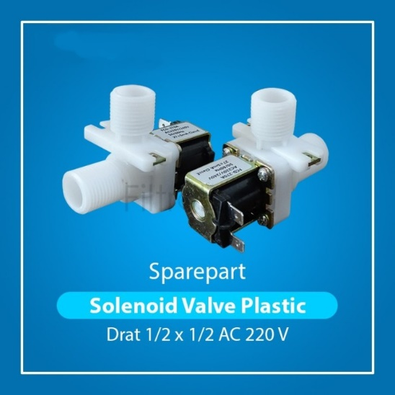

*Gambar 2.6 Selenoid Valve*

Spesifikasi

|  |  |
| --- | --- |
| Tekanan Air | 0.2 – 0.8 MPa |
| Tegangan | 220v |
| Daya | 8Watt |
| Arus | 0.6A |
| Maks.Suhu Fluida | 100C |

*Tabel 2.3 Spesifikasi Selenoid Valve*

* + 1. **Pompa Submersible**

Pompa submersible adalah jenis pompa yang dirancang untuk bekerja di dalam air atau cairan dengan menempatkan seluruh pompa didalam air atau cairan tersebut.Pompa submersible biasanya terdiri dari motor listrik yang terhubung ke impeller (baling-baling/kipas pompa).Impeller ini berputar dan memompa cairan melalui pipa keluar dari pompa ke tempat yang diperlukan.

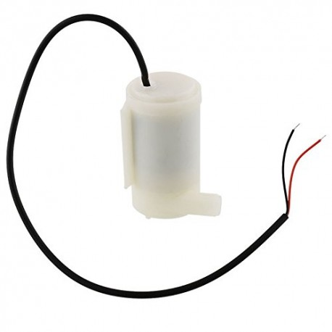

*Gambar 2.7 Pompa Submersible Mini DC*

* + 1. **InfraRed Sensor**

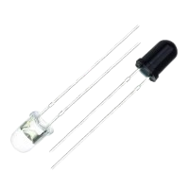

*Gambar 2.8 Infrared Sensor*

Sensor inframerah (IR) adalah perangkat elektronik yang mengukur dan mendeteksi radiasi infra merah di lingkungan sekitarnya. Radiasi inframerah secara tidak sengaja ditemukan oleh seorang astronom bernama William Herchel pada tahun 1800. Saat mengukur suhu setiap warna cahaya (dipisahkan oleh prisma), diperlihatkan bahwa suhu yang berada tepat di luar lampu merah adalah yang tertinggi. IR tidak terlihat oleh mata manusia, karena panjang gelombangnya lebih panjang dari pada cahaya tampak (meskipun masih pada spektrum elektromagnetik yang sama). Segala sesuatu yang memancarkan panas memancarkan radiasi infra merah (Jost, 2019). Ada dua jenis sensor infra merah: aktif dan pasif. Sensor inframerah aktif memancarkan dan mendeteksi radiasi infra merah. Sensor IR aktif memiliki dua bagian: dioda pemancar cahaya (LED) atau transmitter (bening) dan penerima (hitam) atau receiver. Ketika sebuah objek mendekati sensor, cahaya IR dari LED memantulkan objek tersebut dan dideteksi oleh penerima (Jost, 2019).

**2.3.9 Tools pendukung**

* + 1. **Basis Data**

Menurut Sukamto dan Shalahuddin (2018) ,basis data adalah sistem komputerisasi yang tujuan utamanya adalah memelihara data yang sudah ada yang diolah atau informasi dan membuat informasi tersedia saat dibutuhkan.

Menurut Yanto (2016) ,basis data adalah kumpulan data yang saling berhubungan yang disimpan secara bersama sedemikian rupa dan membuat informasi tersedia untuk memenuhi berbagai kebutuhan.

Dengan kata lain,basis data berfungsi seabagi wadah penyimpanan yang terstruktur untuk data yang saling terkait dan tujuannya adalah untuk menyediakan akses yang efisien dan efektif terhadap informasi yang terdapat didalamnya.

Dalam penelitian ini,peneliti menggunakan MySQL sebagai RDBMS nya.Berikut adalah penjelasan MySQL menurut para ahli:

1. Menurut Raharjo (2011), “MySQL merupakan RDBMS(*Relational Data Base Management System* ) yang mengelola *database* dengan cepat menampung dalam jumlah sangat besar dan dapat di akses oleh banyak user”.
2. Menuru Kadir (2008), “MySQL adalah sebuah software open source yang digunakan untuk membuat sebuah database.”

Berdasarkan pendapat diatas,maka dapat disimpulkan bahwa MySQL adalah sistem manajemen basis data relasional yang bersifat open source, mampu dengan cepat menampung jumlah data yang sangat besar, dan dapat diakses oleh banyak pengguna.

* + 1. **XAMPP**

Menurut Riyanto(2015) ,XAMPP adalah sebuah software yang berfungsi untuk menjalankan webiste berbasis PHP dan menggunakan pengolah data MySQL yang dijalankan dikomputer secara lokal.XAMPP berperan sebagai web server pada komputer.XAMPP juga dapat disebut sebuah Cpanel server virtual yang dapat membantu anda melakukan preview sehingga dapat memodifikasi website tanpa harus online atau terakses dengan internet.

* + 1. **Apache**

Menurut Firdaus (2007) ,Apache adalah server web yang merupakan turunan dari web server yang dikeluarkan oleh NSCA HTTPd sekitar tahun 1995.Apache merupakan tulang punggung permintaan yang dikirim oleh clien menggunakan browser dan mengelola paket-paket yang dikirimkan oleh client.

* + 1. **CSS**

Menurut Bunafit Nugroho (2014) ,Cascading Style Sheet adalah bahasa style sheet yang digunakan untuk mengatur tampilan suatu dokumen yang ditulis dalam bahasa markup.CSS bekerja sebagai pelengkap pada elemen HTML yang kesemuanya itu dapat dikendalikan dengan menggunakan dengan sebuah bahasa script CSS.Penggunaan CSS dilakukan untuk memperluas kemampuan HTML dalam memformat dokumen web atau untuk memperindah tampilan web.

* + 1. **JavaScript**

Menurut Betha (2012) ,JavaScript adalah modifikasi dari bahasa C++ dengan pola penulisan yang lebih sederhana dan bahasa ini sudah disediakan oleh browser yang digunakan oleh pengguna.Kode JavaScript disisipkan dalam halaman web menggunakan tag script dan biasanya digunakan untuk suatu kebutuhan yang bersifat client side.

* + 1. **Pengertian PHP**

PHP **(***Hyper Text PreProccessor)* merupakan suatu Bahasa pemrograman yang diproses di server,Fungsi utama PHP dalam membangun *website* adalah untuk melakukan pengelolaan data dalam database (Rohi Abdullor,2016).

PHP(*Hyper Text PreProcessor)* merupakan suatu Bahasa pemrograman yang digunakan untuk menerjemahkan baris kode program menjadi kode mesin yang dapat di mengerti oleh computer yang bersifat *server-side* yang dapat ditambahkan ke dalam HTML (Supono,2018).

* 1. **Kerangka Kerja Teoritis**

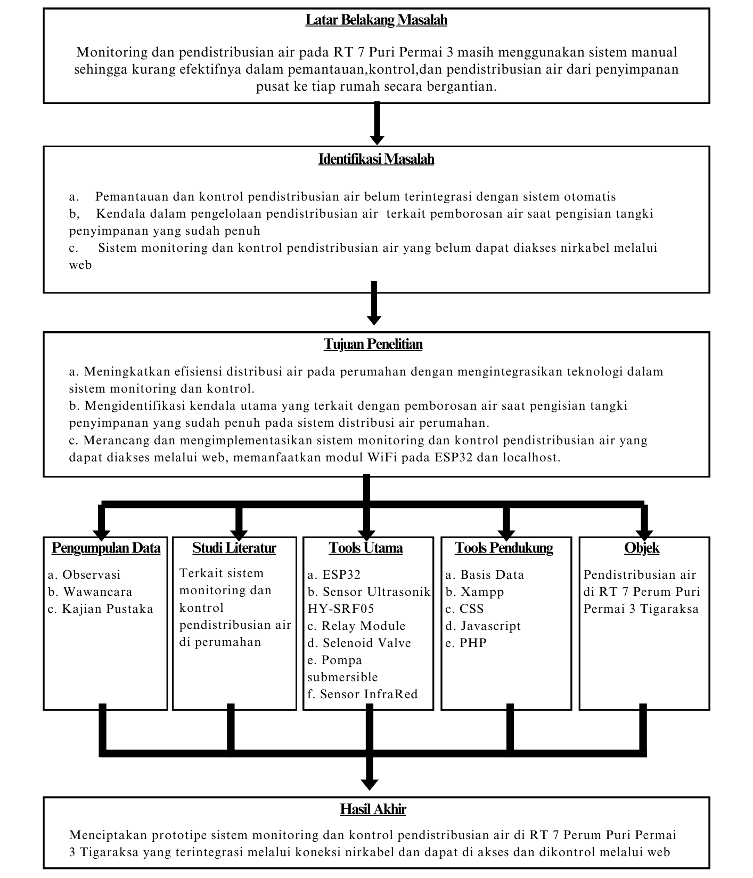

**BAB III**

**METODOLOGI PENELITIAN**